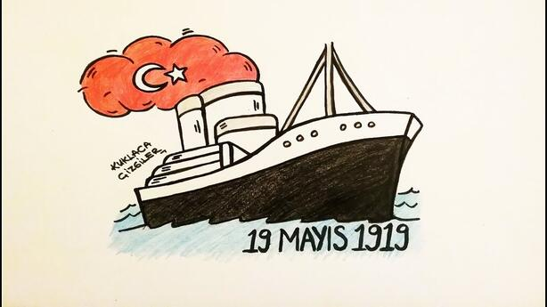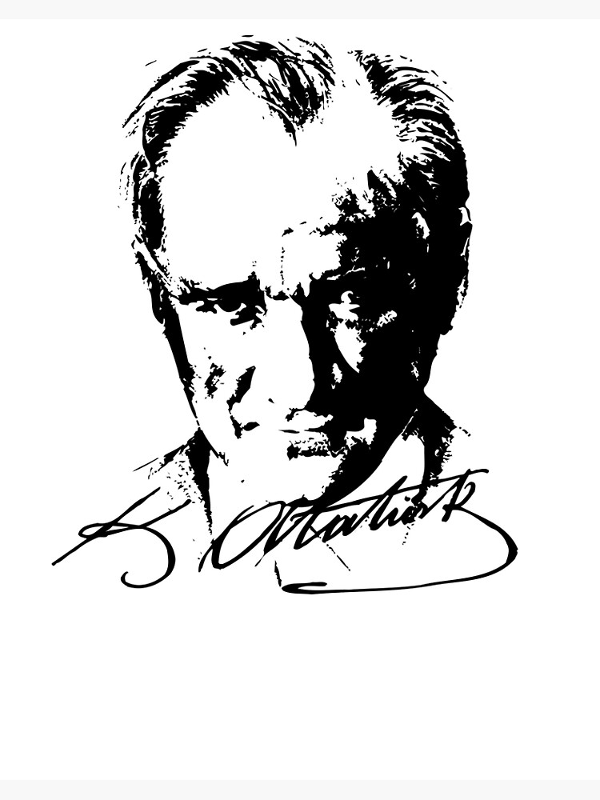
Mustafa Kemal Atatürk 19 Mayıs 1919’da Bandırma Vapuru ile Samsun’a çıktı. Amacı Kurtuluş Savaşı’nı başlatarak, canından çok sevdiği vatanını ve milletini esaretten kurtarmaktı. Amacına ulaştı ve bu önemli günü Türk gençliğine armağan etti.
19 Mayıs Atatürk’ü Anma Gençlik ve Spor Bayramı Kutlu Olsun!

Sizler de bu anlamlı gün hakkındaki duygu ve düşüncelerinizi Mustafa Kemal Atatürk’e mektup şeklinde yazınız.

